Тайные уступки Мадуро американскому империализму
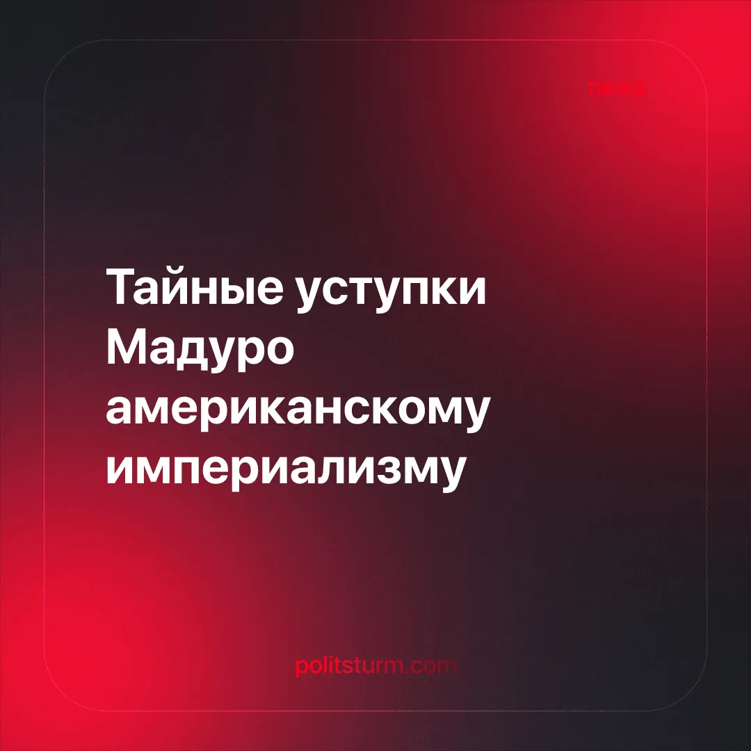

Оригинальная статья
2025-11-03
1 мин. на чтение

Обширные природные ресурсы Венесуэлы будут переданы США в соответствии с предложением, сделанным самопровозглашенным «социалистическим» правительством Николаса Мадуро.
Детали. По информации The New York Times, Венесуэла тайно предложила администрации Трампа контрольный пакет в нефтяных и минеральных ресурсах посредством преференциальных контрактов с американскими корпорациями. Материал The New York Times основан на интервью с американскими и венесуэльскими переговорщиками, которые выступали на условиях анонимности.
►В ходе переговоров рассматривали вопросы перенаправления экспорта венесуэльских нефтяных экспортных потоков из Китая в США, расторжения контрактов с китайскими, российскими и иранскими компаниями и прекращения поставок топлива на Кубу.
Контекст. Предложение кажется правдоподобным, ведь «Боливарианское» правительство Венесуэлы уже участвовало в секретных переговорах и предлагало уступки США. Проводимая этим правительством политика далека от «защиты социализма» и представляет собой буржуазную стратегию выживания через компромисс с иностранным капиталом.
►В 2017 году, на фоне новых санкций США, Мадуро публично обратился к Трампу с предложением прямых переговоров, заявив, что оба правительства смогут достичь взаимопонимания «лицом к лицу».
►В 2019 году, когда Вашингтон усилил поддержку Хуана Гуайдо, лидера оппозиции, признанного США временным президентом, Каракас вступил в тайные переговоры с официальными лицами США, стремясь ослабить давление и нормализовать отношения.
►В 2023 году секретные встречи официальных лиц США и Венесуэлы в Катаре снова были сосредоточены на смягчении санкций в обмен на ограниченное сотрудничество в нефтяной сфере.
►Очередные секретные переговоры последовали за размещением военно-морских сил США возле берегов Венесуэлы, включая семь военных кораблей, атомную подводную лодку и более 4,500 военнослужащих. В ответ на это, президент Мадуро распорядился мобилизовать 4.5 миллиона ополченцев.

Оригинальная статья

